RAPORT PRIVIND SITUAŢIA HIDRO-METEOROLOGICĂ ŞI A CALITĂŢII MEDIULUI
în intervalul 05.03.2026, ora 08.⁰⁰ – 06.03.2026, ora 08.⁰⁰

- SITUAŢIA HIDRO-METEOROLOGICĂ

1. Situația și prognoza hidrologică pe râurile interioare şi Dunăre din 06.03.2026, ora 07.⁰⁰
RÂURI
Debitele au fost, în general, în scădere, exceptând râurile din bazinele hidrografice: Vișeu, Iza, Crasna, Barcău, Crișul Repede, Olt (exceptând Oltețul), Bârlad, bazinele superioare și mijlocii ale Someșului, Jiului, Argeșului, Ialomiței, bazinul superior al Mureșului, bazinul mijlociu și inferior al Prutului și râurile din Dobrogea, unde au fost relativ staționare.
Pe râurile din bazinele hidrografice: Suceava, Moldova, Bistrița, Trotuș, Putna, Rm. Sărat, Buzău și pe cursul superior al Prutului, debitele au fost în creștere ușoară ca urmare a cedării apei din stratul de zăpadă, diminuării formațiunilor de gheață și propagării.
S-au produs creșteri de debite și pe alte râuri mici din zonele de deal și munte, ca urmare a cedării apei din stratul de zăpadă.
Formațiunile de gheață (gheață la maluri, pod de gheață) au fost în diminuare, restrângere şi eliminare.
Se situează peste COTA DE ATENȚIE, în scădere, râul Urlui la stația hidrometrică Furculești (150+2)-jud. TR.
Debitele vor fi, în general, staționare, exceptând râurile din bazinele hidrografice: Crișul Negru, Crișul Alb, Bega, Timiș, Bârzava, Caraș, Nera, Cerna, Vedea, bazinul mijlociu și inferior al Mureșului, bazinul inferior al Argeșului, cursurile inferioare ale Jiului și Ialomiței și cursul superior al Prutului, unde vor fi în scădere și râurile din bazinul Bistriței, unde vor fi în creștere ca urmare a cedării apei din stratul de zăpadă, diminuării formațiunilor de gheață și propagării.
Sunt posibile creșteri de debite și pe alte râuri mici din zonele de deal și munte, ca urmare a cedării apei din stratul de zăpadă.

Formațiunile de gheață (gheață la maluri, pod de gheață) vor fi în diminuare, restrângere şi eliminare.
Se va situa la COTA DE ATENȚIE, în scădere, râul Urlui la stația hidrometrică Furculești (150)-jud. TR.

DUNĂRE
Debitul la intrarea în țară (secțiunea Baziaș) în intervalul 05 – 06.03.2026 a fost în scădere, având valoarea de 7000 m³/s, peste media multianuală a lunii martie (6700 m³/s).
În aval de Porţile de Fier debitele au fost în scădere pe sectorul Gruia – Oltenița și relativ staționare pe sectorul Călărași – Tulcea.
Debitul la intrarea în țară (secțiunea Baziaș) va fi în scădere (6600 m³/s).
În aval de Porțile de Fier debitele vor fi în scădere pe sectorul Gruia – Hârșova și relativ staționare pe sectorul Vadu Oii – Tulcea.

2. Situația meteorologică în intervalul 05.03.2026, ora 08.⁰⁰ – 06.03.2026, ora 06.⁰⁰
ÎN ŢARĂ
Valorile termice diurne au scăzut în zona montană și în estul țării, iar în rest au fost comparabile cu cele din ziua anterioară, însă în toate regiunile s-au situat peste mediile multianuale (abateri pozitive în general de 5...8 grade). Cerul a fost temporar noros și pe parcursul zilei a plouat slab pe arii restrânse în Banat, Crișana, Transilvania, Oltenia și Muntenia, iar noaptea în Dobrogea. La munte, la altitudini mari, trecător au fost și precipitații sub formă de ninsoare și măzăriche. Vântul a suflat slab și moderat, temporar cu intensificări local în est și pe suprafețe mici în centru și sud-vest, cu viteze în general de 40...50 km/h, dar și în Carpații Meridionali și Orientali cu rafale de până la 65...85 km/h pe creste. Este strat de zăpadă la munte și măsura la ora 20 -în platformele stațiilor meteorologice- până la 193 cm (în Munții Bucegi). Temperaturile maxime s-au încadrat între 8 grade la Darabani și Stânca Ștefănești și 19 grade la Calafat și Băilești, iar la ora 6 se înregistrau de la -5 grade la Toplița până la 8 grade la Șiria. Spre dimineață izolat a fost ceață.

LA BUCUREŞTI
Vremea a fost predominant frumoasă, iar valorile termice au fost comparabile cu cele din intervalul anterior. Cerul a fost variabil, iar vântul a suflat slab și moderat. Temperatura maximă a fost de 16 grade la toate stațiile meteo, iar la ora 6 se înregistrau 1 grad în Băneasa, 2 grade la Afumați și 4 grade la Filaret.

3. Prognoza meteorologică în intervalul 06.03.2026, ora 08.⁰⁰ – 07.03.2026, ora 08.⁰⁰
ÎN ŢARĂ
Valorile termice vor fi comparabile cu cele din intervalul anterior în cea mai mare parte a țării. Cerul va fi variabil, cu înnorări ziua în estul teritoriului, însă probabilitatea de ploaie va fi redusă, iar noaptea în regiunile sudice. Pe parcursul zilei vor fi intensificări ale vântului cu viteze de 50...65 km/h în Moldova și în nordul Dobrogei, dar la cote mai reduse temporar și în nord-estul Munteniei și în sudul Dobrogei, precum și pe crestele Carpaților de Curbură și Meridionali unde rafalele vor fi de 60...65 km/h, iar în rest vântul va sufla slab și moderat. Temperaturile maxime se vor situa în general între 7 și 15 grade, iar cele minime vor fi cuprinse între -10...-8 grade în depresiunile din estul Transilvaniei și 4...6 grade în Dealurile de Vest. Dimineața, dar mai ales noaptea, pe arii restrânse va fi ceață.

LA BUCUREŞTI
Vremea va fi frumoasă și caldă pe parcursul zilei. Cerul va fi variabil, iar vântul va sufla slab și moderat. Temperatura maximă va fi de 12...13 grade, iar cea minimă de -2...1 grad. Dimineața, dar mai ales noaptea vor fi condiții de ceață.

- CALITATEA APEI

Comisariatul Județean Iași din cadrul Gărzii Naționale de Mediu informează despre producerea, în data de 05.03.2026, unei poluari accidentale a apei lacului Aroneanu, situat în apropierea localității Aroneanu, județul Iași, cu deseuri in urma unei activitati de depozitare ilegală. A fost informată ABA Prut-Barlad. La identificarea faptuitorului si documentarea depozitarii ilegale s-a folosit drona din dotare. Vom reveni cu informatii suplimentare.

Administrația Națională Apele Române revine cu informații suplimentare referitor la calitatea apei brute de suprafață captate în scopul potabilizării prin priza nouă canal derivație Oiești, județul Argeș, menționând următoarele:
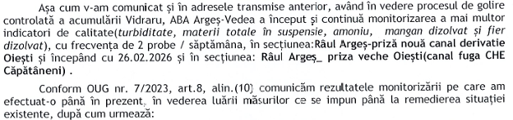
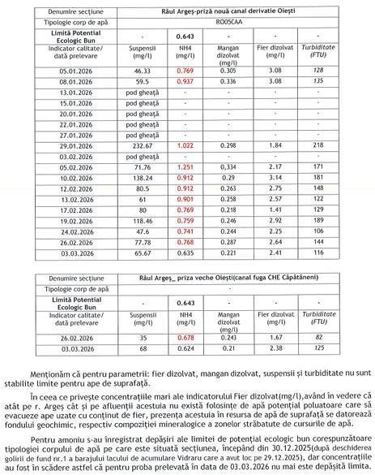
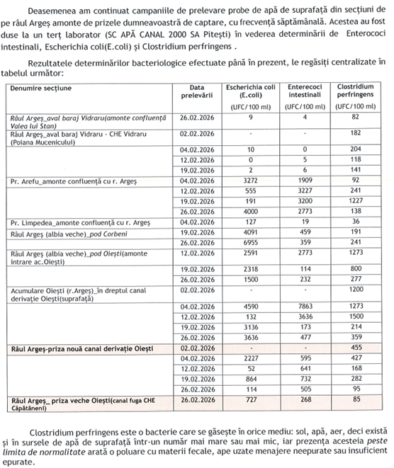
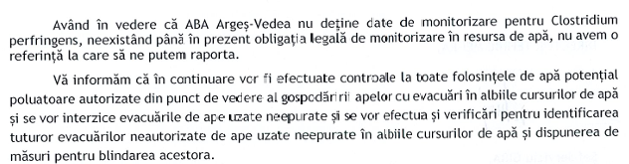

- CALITATEA MEDIULUI
- În domeniul aerului
Agenţia Naţională pentru Mediu și Arii Protejate informează că, din rezultatele analizelor efectuate în data de 04.03.2026 în cadrul Reţelei Naţionale de Monitorizare, nu s-au constatat depășiri ale pragurilor de alertă pentru NO₂ (dioxid de azot) și SO₂ (dioxid de sulf). Media zilnică (50 µg/m³)pentru PM10 (pulberi în suspensie cu diametrul sub 10 microni) a fost depășită la la staţiile automate de monitorizare a calitatii aerului, cu următoarele indicative: B-6 (175.47µg/m³), B-13 (64.03µg/m³), B-30 (66.05µg/m³), B-15 (63.30µg/m³), B-27 (62.45µg/m³), B-18 (60.49µg/m³), B-29 (57.40µg/m³), B-17 (56.40µg/m³), SB-3 (53.86µg/m³), MS-2 (57.00µg/m³), IS-1 (96.53µg/m³), IS-6 (69.10µg/m³), IS-2 (56.12µg/m³), CJ-5 (64.39µg/m³), BH-2 (54.49µg/m³), TL-3 (52.57µg/m³), CL-2 (61.14µg/m³), AG-1 (54.56µg/m³), AG-6 (70.15µg/m³), MH-1 (129.73µg/m³), DJ-3 (121.53µg/m³), GJ-2 (114.46µg/m³), GJ-1 (75.84µg/m³), DJ-1 (76.45µg/m³), DJ-6 (68.68µg/m³), DJ-5 (62.59µg/m³), GJ-3 (58.46µg/m³), TM-5 (110.34µg/m³), TM-4 (76.88µg/m³) și HD-3 (54.34µg/m³). Concentrațiile au fost determinate în scop informativ, prin metoda nefelometrică, validarea valorilor urmând a fi efectuată după prelucrarea datelor obţinute prin metoda gravimetrică, care este metoda de referinţă în conformitate cu legislaţia naţională și europeană.

- În domeniul solului și vegetației
Nu s-au înregistrat evenimente deosebite.

- În domeniul supravegherii radioactivităţii mediului
Nu s-au înregistrat evenimente deosebite.

- În municipiul Bucureşti
Nu s-au înregistrat evenimente deosebite.

DIRECȚIA COMUNICARE ȘI DIGITALIZARE

